专题强化十六 带电粒子在匀强磁场中的多解和临界问题
学习目标 会分析带电粒子在匀强磁场中的多解问题和临界极值问题,提高思维分析的综合能力。
考点一 带电粒子在匀强磁场中运动的多解问题
带电粒子在洛伦兹力作用下做匀速圆周运动,由于带电粒子电性不确定、磁场方向不确定、临界状态不确定、运动的周期性造成带电粒子在有界匀强磁场中运动的多解问题。一般解题方法如下:
(1)找出多解的原因。
(2)画出粒子的可能轨迹,找出圆心、半径的可能情况。
角度 带电粒子电性不确定形成多解
分析 | 图例
带电粒子可能带正电荷,也可能带负电荷,初速度相同时,正、负粒子在磁场中运动轨迹不同,形成多解 | 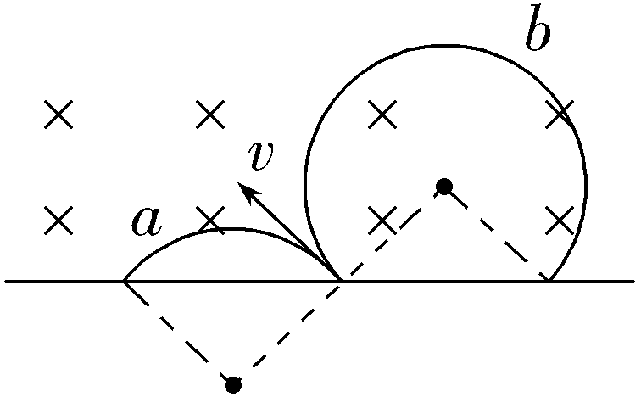  如带正电,其轨迹为a;如带负电,其轨迹为b
例1 (多选)平面OM和平面ON之间的夹角为35°,其横截面(纸面)如图所示,平面OM上方存在匀强磁场,大小为B,方向垂直于纸面向外。一质量为m、电荷量绝对值为q、电性未知的带电粒子从OM上的某点向左上方射入磁场,速度与OM成20°角,运动一会儿后从OM上另一点射出磁场,不计重力。则下列几种情形可能出现的是( )
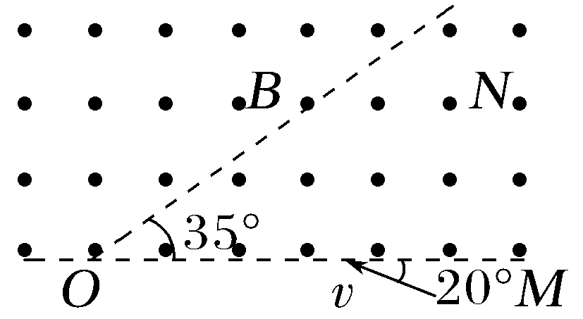
A.粒子在磁场中运动的轨迹与ON只有一个公共点,在磁场中运动的时间是$\frac{2πm}{9qB}$
B.粒子在磁场中运动的轨迹与ON只有一个公共点,在磁场中运动的时间是$\frac{16πm}{9qB}$
C.粒子在磁场中运动的轨迹与ON共有两个公共点,在磁场中运动的时间是$\frac{2πm}{9qB}$
D.粒子在磁场中运动的轨迹与ON共有两个公共点,在磁场中运动的时间是$\frac{16πm}{9qB}$
答案 ABD
解析 带电粒子在磁场中做圆周运动,由洛伦兹力提供向心力有qvB=m$\frac{v^{2}}{r}$,qvB=m$\frac{4π^{2}}{T^{2}}$r得到r=$\frac{mv}{qB}$,T=$\frac{2πr}{v}$=$\frac{2πm}{qB}$。若粒子带负电,将做逆时针方向的匀速圆周运动,粒子回到OM直线时,由圆周运动的对称性知,速度方向必与OM成20°角,但由于35°>20°,则粒子轨迹与ON只可能有一个交点,故粒子偏转角只可能为40°,运动时间t=$\frac{40°}{360°}$×$\frac{2πm}{qB}$=$\frac{2πm}{9qB}$,A正确,C错误;若粒子带正电,将做顺时针方向的匀速圆周运动,无论轨迹与ON有几个交点,粒子回到OM直线时,由圆周运动的对称性,速度方向必与OM成20°角,粒子偏转角为360°-40°=320°,则粒子运动时间为t=$\frac{320°}{360°}$×$\frac{2πm}{qB}$=$\frac{16πm}{9qB}$,B、D正确。
角度 磁场方向不确定形成多解
分析 | 图例
只知道磁感应强度大小,而未具体指出磁感应强度方向,由于磁感应强度方向不确定而形成多解 | 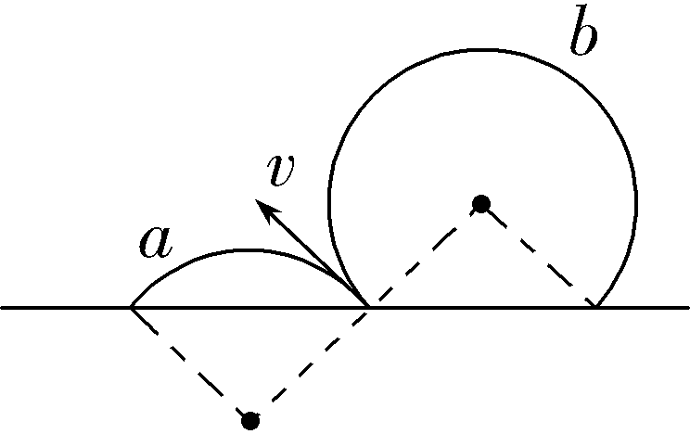  粒子带正电,若B垂直于纸面向里,其轨迹为a,若B垂直纸面向外,其轨迹为b
例2 (多选)如图所示,A点的离子源沿纸面垂直OQ方向向上射出一束负离子,离子的重力忽略不计。为把这束负离子约束在OP之下的区域,可加垂直于纸面的匀强磁场。已知O、A两点间的距离为s,负离子的比荷为$\frac{q}{m}$,速率为v,OP与OQ间的夹角为30°,则所加匀强磁场的磁感应强度B的大小和方向可能是( )
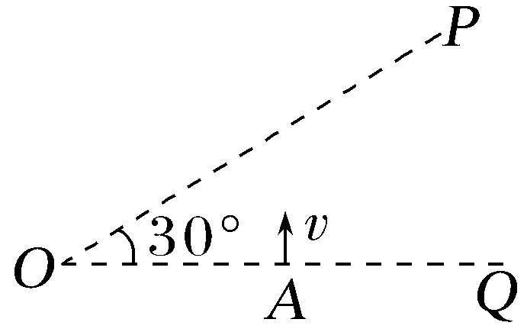
A.B>$\frac{mv}{3qs}$,垂直于纸面向里
B.B>$\frac{mv}{qs}$,垂直于纸面向里
C.B>$\frac{mv}{qs}$,垂直于纸面向外
D.B>$\frac{3mv}{qs}$,垂直于纸面向外
答案 BD
解析 当磁场方向垂直于纸面向里时,离子恰好与OP相切的轨迹如图甲所示,切点为M,设轨迹半径为r₁,由几何关系可知sin 30°=$\frac{r_{1}}{s+r_{1}}$,可得r₁=s,由r₁=$\frac{mv}{qB_{1}}$可得B₁=$\frac{mv}{qs}$;当磁场方向垂直于纸面向外时,其临界轨迹如图乙所示,切点为N,由几何关系有s=$\frac{r_{2}}{sin30°}$+r₂,得r₂=$\frac{s}{3}$,又r₂=$\frac{mv}{qB_{2}}$,所以B₂=$\frac{3mv}{qs}$,综上分析可知,B、D正确,A、C错误。
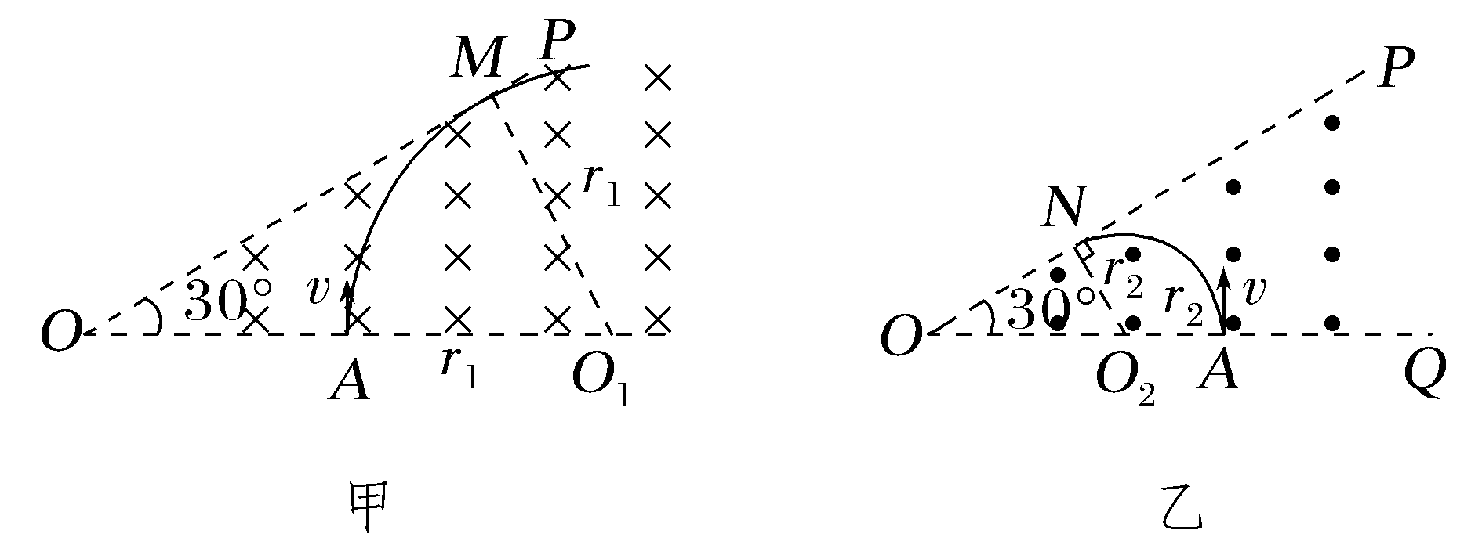
角度 临界状态不确定形成多解
分析 | 图例
带电粒子飞越有界磁场时,可能穿过磁场飞出,也可能转过180°从入射界面一侧反向飞出,于是形成多解 | 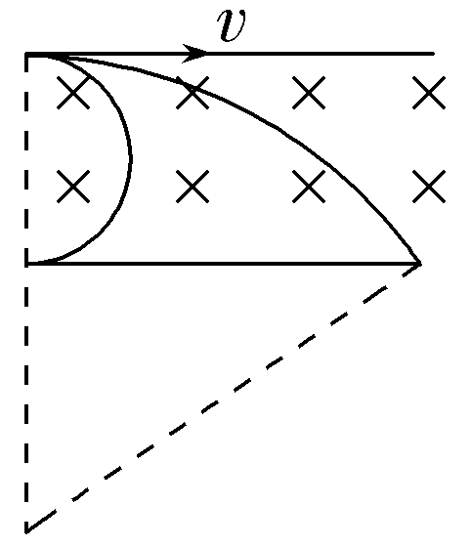
例3 (多选)如图所示,P、Q为一对水平放置的平行板,板长与板间距离均为d,板间区域内充满匀强磁场,磁感应强度大小为B,方向垂直于纸面向里。一质量为m、电荷量为q的粒子(重力不计),以水平初速度v₀从P、Q两板间左侧中央沿垂直磁场方向射入,粒子打到板上,则初速度v₀的大小可能为( )
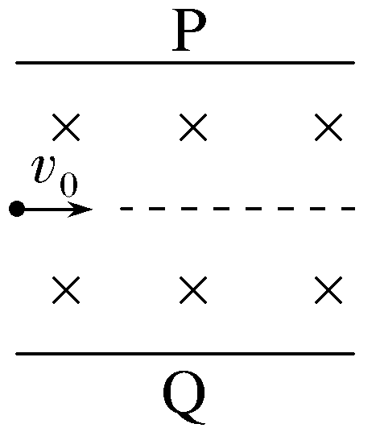
A.$\frac{qBd}{8m}$ B.$\frac{3qBd}{4m}$
C.$\frac{qBd}{m}$ D.$\frac{3qBd}{2m}$
答案 BC
解析 设粒子带正电,根据左手定则可判断粒子刚进入板间时所受洛伦兹力方向向上,由于粒子不计重力,粒子在洛伦兹力的作用下做匀速圆周运动,由洛伦兹力提供向心力有qvB=m$\frac{v^{2}}{r}$,解得r=$\frac{mv}{qB}$,由题意知粒子在偏转以后打在板上,若粒子恰好未打在板上,与极板平行从左端射出,由几何关系得半径r₁=$\frac{d}{4}$,速度v₁=$\frac{qBd}{4m}$;若粒子恰好从极板右端飞出,由几何关系有${r_{2}}^{2}$=d²+${\left(r_{2}-\frac{d}{2}\right)}^{2}$,解得r₂=$\frac{5}{4}$d,速度v₂=$\frac{5qBd}{4m}$,粒子要打在极板上,则初速度v₀应满足的条件为$\frac{qBd}{4m}$<v₀<$\frac{5qBd}{4m}$,故A、D错误,B、C正确。
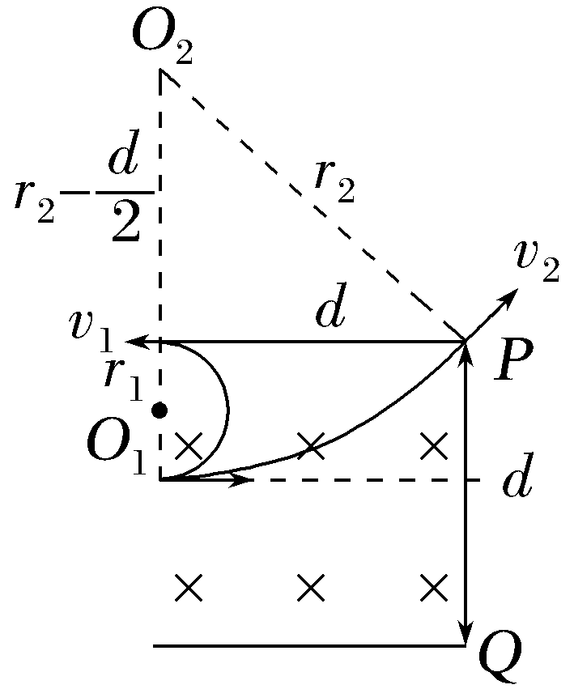
考点二 带电粒子在匀强磁场中运动的临界极值问题
解决带电粒子在匀强磁场中运动的临界问题的关键是以题目中的“恰好”“最大”“至少”等为突破口,寻找临界点,确定临界状态,根据磁场边界和题设条件画好轨迹,建立几何关系求解。
1.临界条件
刚好穿出(穿不出)磁场边界的条件是带电粒子在磁场中运动的轨迹与边界相切。
2.几种常见的求极值问题
(1)时间极值
①当速度v一定时,弧长(弦长)越长或圆心角越大,则带电粒子在有界磁场中运动的时间越长。
②圆形边界:公共弦为小圆直径时,出现极值,即当运动轨迹圆半径大于圆形磁场半径时,以磁场直径的两端点为入射点和出射点的轨迹对应的圆心角最大,粒子运动时间最长。
③最短时间:弧长最短(弦长最短),入射点确定,入射点和出射点连线与边界垂直。
如图,P为入射点,M为出射点,此时在磁场中运动时间最短。
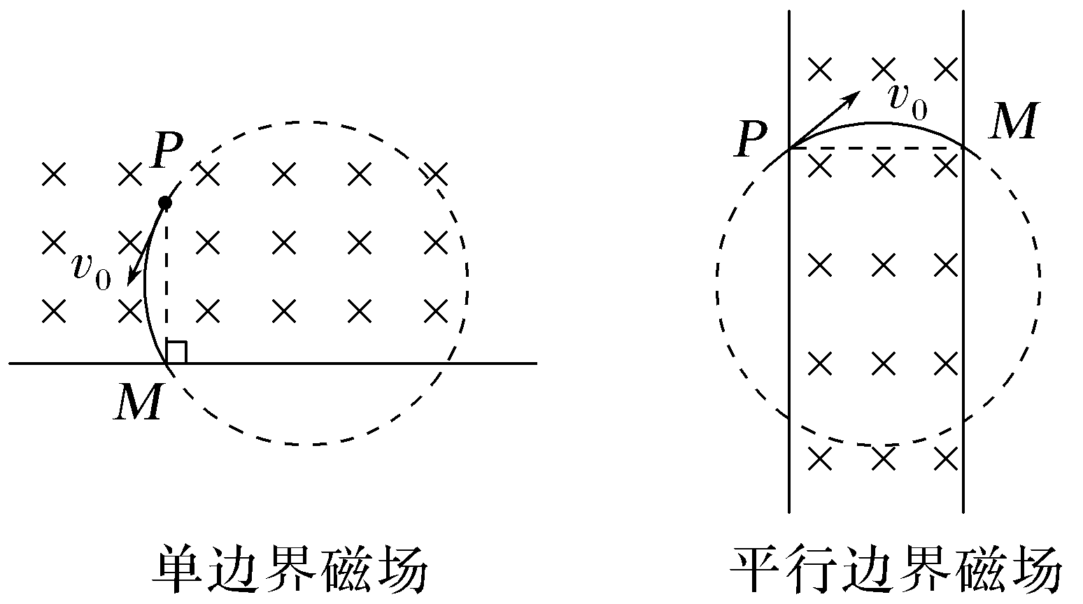
(2)磁场区域面积极值
若磁场边界为圆形时,从入射点到出射点连接起来的线段就是圆形磁场的一条弦,以该条弦为直径的圆就是最小圆,对应的圆形磁场有最小面积。
例4 (2025·湖北武汉模拟)如图所示,平面直角坐标系xOy内有一圆形有界匀强磁场Ⅰ和一矩形有界匀强磁场Ⅱ(未画出)。磁场Ⅰ圆心坐标为(2d,0),半径为2d,磁场Ⅱ位于y轴左侧。磁场Ⅰ、Ⅱ的方向均垂直于纸面向外,磁感应强度的大小分别为2B、B,有界区域边界上均有磁场。位于坐标原点的粒子源(大小忽略不计)可以向y轴右侧任意方向发射质量均为m、电荷量均为q、速率均为v₀=$\frac{2qBd}{m}$的同种带正电粒子,这些粒子的出射点都位于x轴下方的一段圆弧OP(P为圆弧上离O点最远的点,未画出)上。若从P点出射的带电粒子依次经过真空区域、磁场Ⅱ、真空区域后恰好能回到O点,且该粒子先后两次经过y轴的速度方向与y轴的负方向的夹角相同。不计粒子的重力及粒子间的相互作用。求:
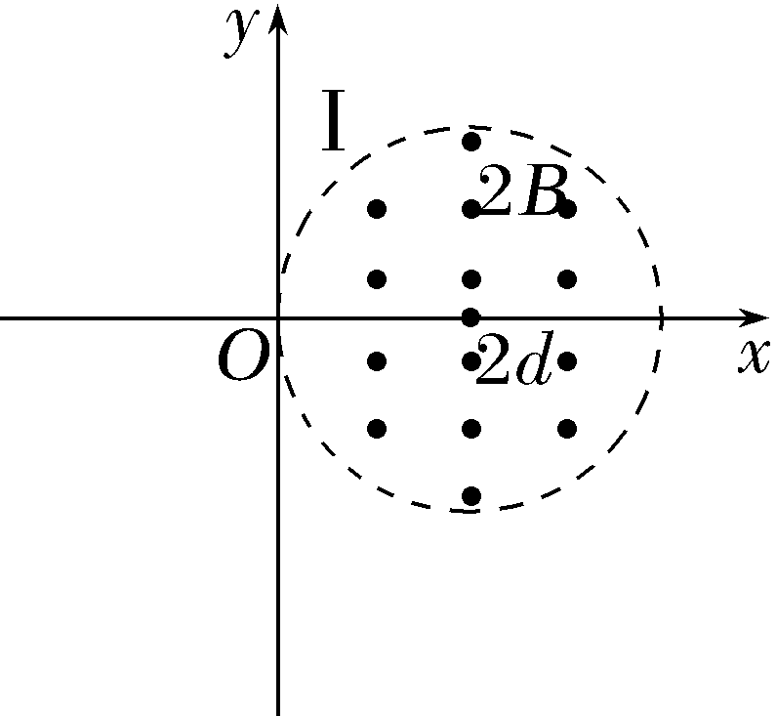
(1)P点的坐标;
(2)从P点射出的粒子在矩形磁场区域中运动的时间;
(3)矩形磁场区域的最小面积。
答案 (1)(d,-$\sqrt{3}$d) (2)$\frac{4πm}{3qB}$ (3)12d²
解析 (1)作出粒子过P点的运动轨迹如图所示,粒子在磁场Ⅰ中,根据洛伦兹力提供向心力,有
qv₀·2B=m$\frac{{v_{0}}^{2}}{r_{1}}$
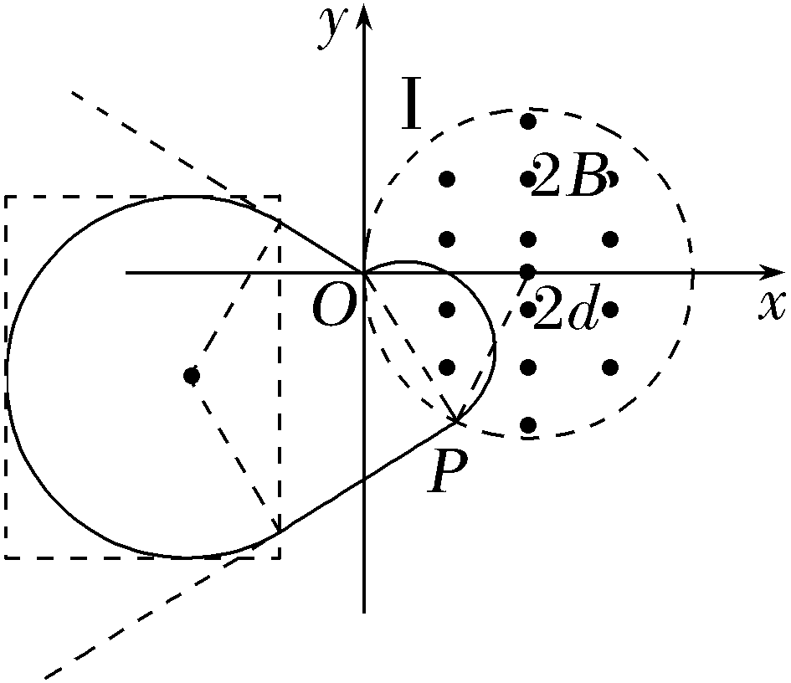
解得r₁=d,
由题意知OP=2d,OP与x轴正方向的夹角为θ=60°
根据几何关系有x_{P}=2dcos θ,y_{P}=-2dsin θ
解得x_{P}=d,y_{P}=-$\sqrt{3}$d
即P点坐标为(d,-$\sqrt{3}$d)。
(2)粒子在磁场Ⅱ中,根据洛伦兹力提供向心力,有
qv₀B=m$\frac{{v_{0}}^{2}}{r_{2}}$,解得r₂=2d
由题意结合几何关系知,粒子在磁场Ⅱ转过的角度为α=240°=$\frac{4π}{3}$
又t=$\frac{αr_{2}}{v_{0}}$,解得t=$\frac{4πm}{3qB}$。
(3)设最小矩形的长为l₁,宽为l₂,由几何关系知
l₁=2r₂,l₂=r₂(1+sin 30°)
矩形最小面积S_{min}=l₁l₂
联立解得S_{min}=12d²。
A级 基础对点练
对点练1 带电粒子在匀强磁场中运动的多解问题
1.如图所示,直线MN与水平方向成60°角,MN的右上方存在垂直纸面向外的匀强磁场,左下方存在垂直于纸面向里的匀强磁场,两磁场的磁感应强度大小均为B。一粒子源位于MN上的a点,能水平向右发射不同速率、质量为m、电荷量为q(q>0)的同种粒子(重力不计,粒子间的相互作用不计),所有粒子均能通过MN上的b点,已知ab=L,则粒子的速度可能是( )
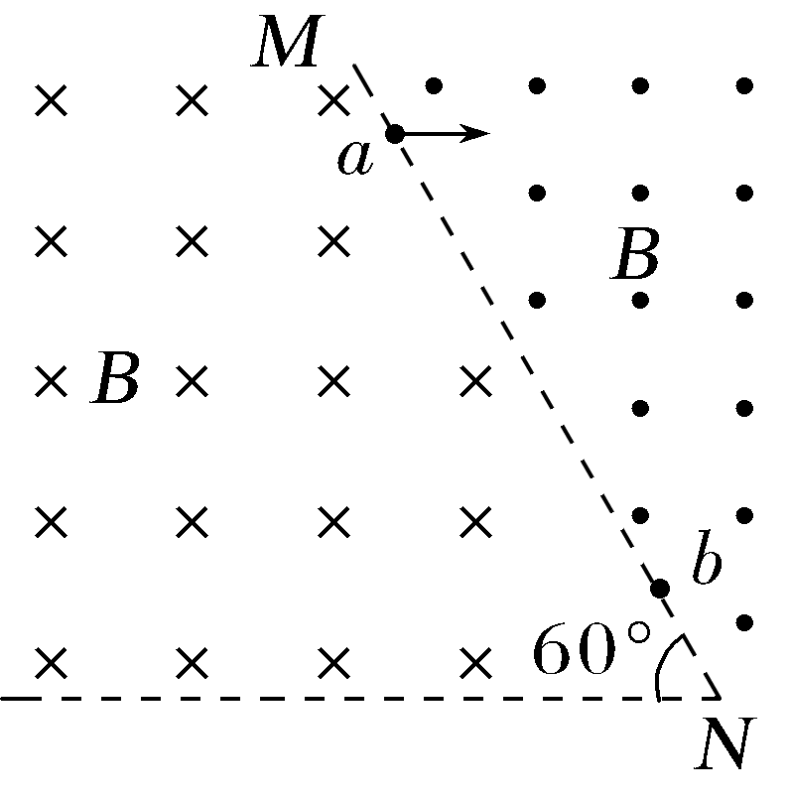
A.$\frac{\sqrt{3}qBL}{m}$ B.$\frac{\sqrt{3}qBL}{2m}$
C.$\frac{\sqrt{3}qBL}{3m}$ D.$\frac{\sqrt{3}qBL}{4m}$
答案 C
解析 粒子可能在两个磁场间做多次运动,画出粒子可能的轨迹,如图所示,所有轨迹对应的圆心角均为120°,由几何关系可知2nrcos 30°=L(n=1、2、3、…),根据洛伦兹力提供向心力,则有qvB=m$\frac{v^{2}}{r}$,解得v=$\frac{qBr}{m}$=$\frac{qBL}{\sqrt{3}nm}$(n=1、2、3、…),当n=1时,可得v=$\frac{\sqrt{3}qBL}{3m}$,故C正确,A、B、D错误。
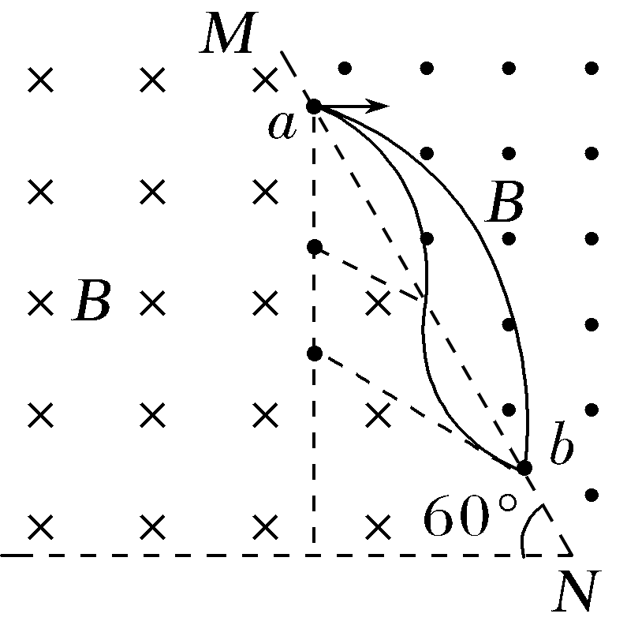
2.(多选)如图所示,匀强磁场垂直于xOy平面(纸面)向外,磁场的右边界与x轴垂直,交x轴于P(L,0)点。其中第Ⅰ象限内的磁感应强度为B₁,第Ⅳ象限内的磁感应强度为B₂,且B₂=2B₁(大小均未知)。一质量为m、电荷量为+q的粒子从原点O以速度v进入第Ⅰ象限的磁场,方向与x轴成30°角,粒子从P点离开磁场区域,不计粒子重力,则第Ⅰ象限内的磁感应强度B₁的大小可能是( )
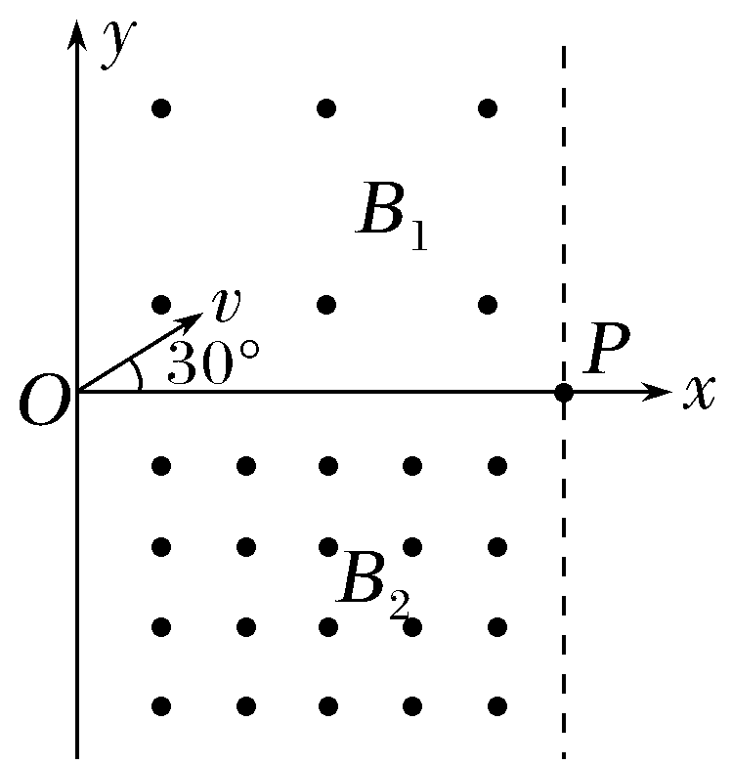
A.$\frac{mv}{4qL}$ B.$\frac{mv}{2qL}$
C.$\frac{mv}{qL}$ D.$\frac{2mv}{qL}$
答案 CD
解析 根据洛伦兹力提供向心力有qvB=$\frac{mv^{2}}{r}$,可得r=$\frac{mv}{qB}$,则在第Ⅰ象限内运动的半径为r₁=$\frac{mv}{qB_{1}}$,在第Ⅳ象限内运动的半径为r₂=$\frac{mv}{qB_{2}}$=$\frac{r_{1}}{2}$,设粒子最后从P点离开时在第Ⅰ象限运动n次,在第Ⅳ象限运动n-1次,根据几何关系有2nr₁cos 60°-2(n-1)r₂cos 60°=L,解得B₁=$\left(\frac{n+1}{2}\right)\frac{mv}{qL}$(n=1、2、3、…),当B₁=$\frac{mv}{4qL}$时,n不为整数,故A错误;当B₁=$\frac{mv}{2qL}$时,n=0,不符合取值范围,故B错误;当B₁=$\frac{mv}{qL}$时,n=1,故C正确;当B₁=$\frac{2mv}{qL}$时,n=3,故D正确。
对点练2 带电粒子在匀强磁场中运动的临界极值问题
3.(多选)(2026·云南临沧高三月考)如图所示,真空区域有边界为MN、PQ的匀强磁场,磁感应强度大小为B、方向垂直于纸面向里,MN、PQ的间距为l。α粒子$(_{2}^{4}$He)和氢核$(_{1}^{1}$H)先后从A点沿与MN夹角θ为30°的方向射入磁场中,都刚好没能从PQ边界射出磁场。不计粒子重力,α粒子在磁场中运动的时间和速度大小分别为t₁和v₁,氢核在磁场中运动的时间和速度大小分别为t₂和v₂,则( )
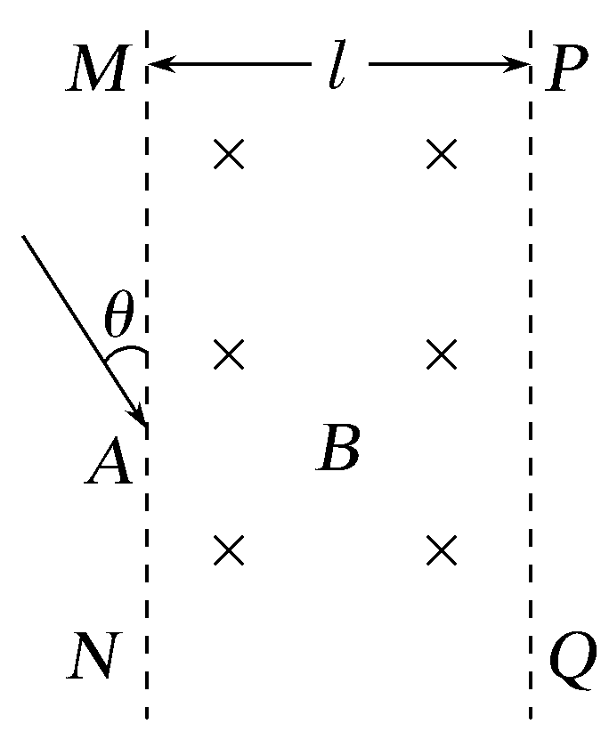
A.t₁∶t₂=1∶2,v₁∶v₂=2∶1
B.t₁∶t₂=2∶1,v₁∶v₂=1∶2
C.粒子在磁场中运动的半径为$\frac{\sqrt{3}}{3}$l
D.粒子在磁场中运动的半径为(4-2$\sqrt{3}$)l
答案 BD
解析 根据题意,两粒子都刚好没能从PQ边界射出磁场,可知α粒子和氢核在磁场中的运动轨迹刚好与右边界相切,如图所示,由几何关系可得r+rcos 30°=l,解得粒子在磁场中的运动半径r=(4-2$\sqrt{3}$)l,粒子在磁场中运动的时间t=$\frac{300°}{360°}$T=$\frac{5}{6}$×$\frac{2πm}{qB}$∝$\frac{m}{q}$,则有t₁∶t₂=$\frac{4m}{2q}$∶$\frac{m}{q}$=2∶1,由洛伦兹力提供向心力可得qvB=m$\frac{v^{2}}{r}$,解得v=$\frac{qBr}{m}$∝$\frac{q}{m}$,则有v₁∶v₂=$\frac{2q}{4m}$∶$\frac{q}{m}$=1∶2,B、D正确,A、C错误。
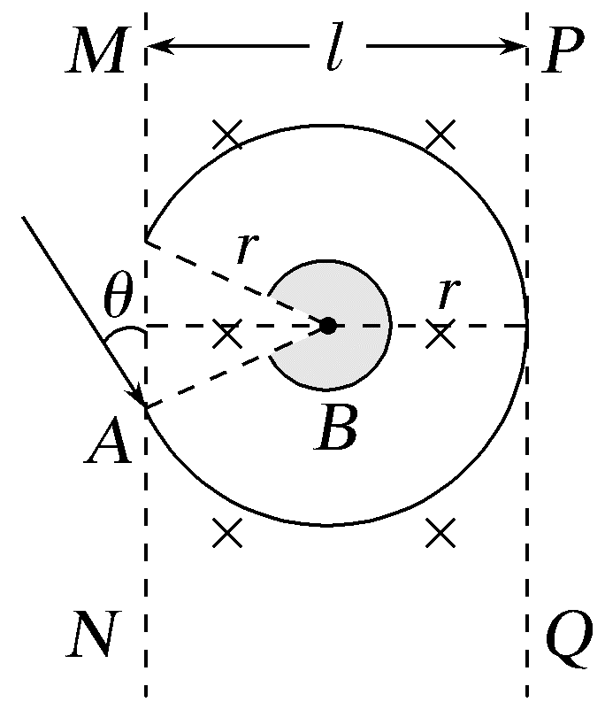
4.(2026·陕西宝鸡高三月考)如图所示,一垂直于纸面向外的环形匀强磁场的磁感应强度大小为B,环形区域内、外半径分别为R、2R,圆心为O,AD为外圆的直径。一不计重力、比荷为k的带正电粒子从环形磁场区域外缘的C点沿平行于半径AO方向以大小为v的速度射入磁场,已知OC连线和OA方向的夹角为30°,若要使粒子能进入环形内环无磁场区域,则速度v的最小值为( )
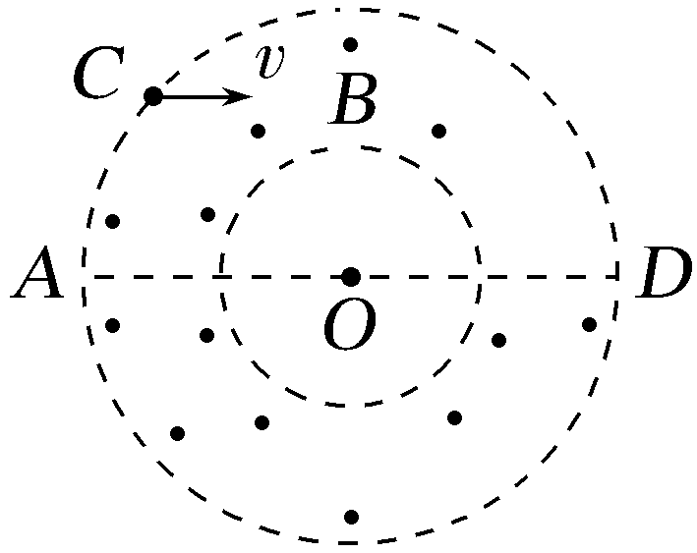
A.kBR B.$\frac{3}{4}$kBR
C.$\frac{3}{2}$kBR D.$\frac{1}{2}$kBR
答案 B
解析 带正电粒子在垂直于纸面向外的环形匀强磁场中做匀速圆周运动,洛伦兹力提供向心力,有qvB=m$\frac{v^{2}}{r}$,可得r=$\frac{mv}{qB}$,已知粒子的比荷$\frac{q}{m}$=k,化简得v=kBr,要使粒子能进入环形内环无磁场区域,粒子运动轨迹与内环相切时,半径最小,此时速度最小,由左手定则可知,粒子所受洛伦兹力向下,运动轨迹圆心在C点正下方O'点,设粒子运动轨迹的半径为r,则有OO'=R+r,由于OC连线和OA方向的夹角为30°,且环形区域内、外半径分别为R、2R,则由几何关系有OO'²=($\sqrt{3}$R)²+(R-r)²,联立解得r=$\frac{3R}{4}$,代入数据解得v=$\frac{3}{4}$kBR,故B正确。
5.(多选)(2026·黑龙江大庆高三月考)如图所示,在平面直角坐标系xOy内,第一象限中存在垂直于纸面向里的匀强磁场Ⅰ,第二象限中存在垂直于纸面向外的匀强磁场Ⅱ,两磁场的磁感应强度大小相等。一带电粒子从x轴上P点垂直于x轴进入磁场Ⅰ,速度大小为v,经过一段时间后刚好从O点离开磁场Ⅰ。若要求该粒子仍从P点垂直于x轴进入磁场Ⅰ但不从x轴离开磁场Ⅱ,不计粒子重力。则粒子速度的大小可能为( )
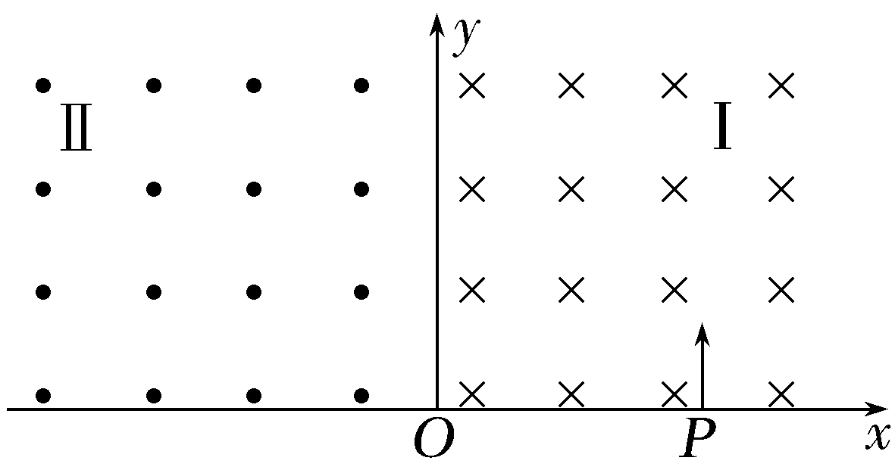
A.$\frac{1}{2}$v B.(4-2$\sqrt{3}$)v
C.(8-4$\sqrt{3}$)v D.2v
答案 CD
解析 设P点到O点的距离为d,粒子刚好从O点离开磁场Ⅰ,粒子运动轨迹如图中轨迹1所示,由几何关系可知r=$\frac{d}{2}$,由洛伦兹力提供向心力有qvB=m$\frac{v^{2}}{r}$,联立解得B=$\frac{2mv}{qd}$,若要求该粒子仍从P点垂直于x轴出发但不从x轴离开磁场Ⅱ,粒子运动轨迹如图中轨迹2所示,由几何关系可知θ=30°,有r₁cos 30°+r₁=d,解得r₁=2(2-$\sqrt{3}$)d,此时粒子的速度最小,由洛伦兹力提供向心力有qv_{min}B=m$\frac{{v_{min}}^{2}}{r_{1}}$,解得速度的最小值v_{min}=(8-4$\sqrt{3}$)v,故C、D正确。
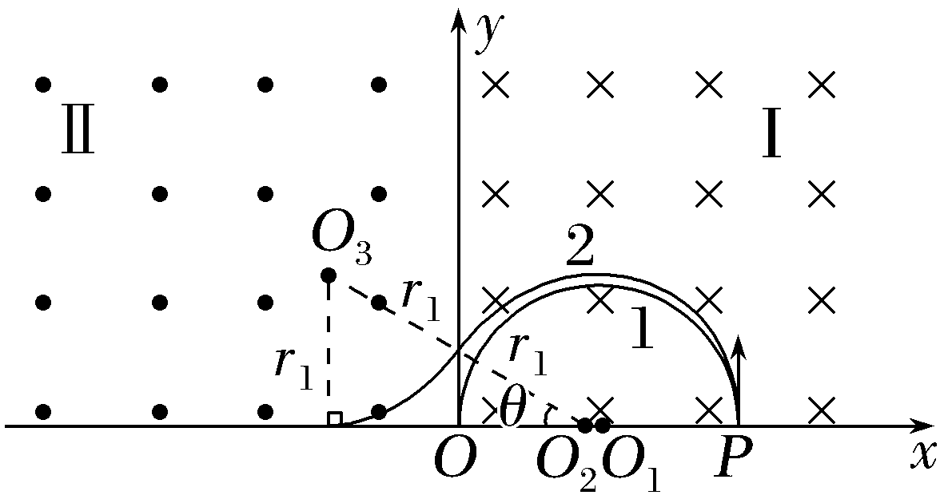
B级 综合提升练
6.(多选)如图所示,在边长为L的正方形PQMN区域内存在垂直于纸面向外、磁感应强度大小为B的匀强磁场,在MN边界放一刚性挡板,粒子能碰到挡板就能够以原速率弹回。一质量为m、带电荷量为q的粒子以某一速度从P点射入,恰好从Q点射出,下列说法正确的是( )
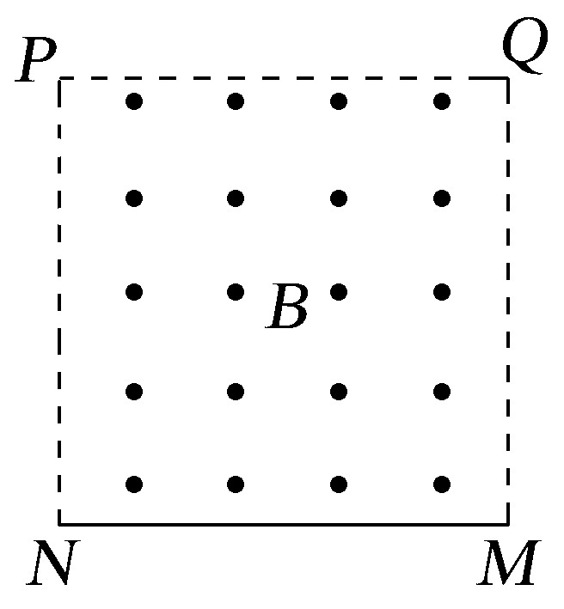
A.带电粒子一定带负电荷
B.带电粒子的速度最小值为$\frac{qBL}{2m}$
C.若带电粒子与挡板碰撞,则受到挡板作用力的冲量可能为$\frac{5qBL}{2}$
D.带电粒子在磁场中运动时间可能为$\frac{πm}{3qB}$
答案 BCD
解析 若粒子带正电,与挡板MN碰撞后恰好从Q点射出,运动轨迹如图甲所示,设轨迹半径为r₁,由图中几何关系可得L²+(r₁-0.5L)²=${r_{1}}^{2}$,解得r₁=$\frac{5}{4}$L,由洛伦兹力提供向心力有qv₁B=m$\frac{{v_{1}}^{2}}{r_{1}}$,解得v₁=$\frac{5qBL}{4m}$,由动量定理得I=2mv₁=$\frac{5qBL}{2}$,A错误,C正确;若粒子的运动轨迹如图乙所示,由左手定则可知,粒子带负电,粒子运动的轨迹半径最小,r₂=$\frac{L}{2}$,速度最小,由qv₂B=m$\frac{{v_{2}}^{2}}{r_{2}}$,解得v₂=$\frac{qBL}{2m}$,B正确;若粒子带负电,运动轨迹如图丙所示,当轨迹半径等于L时,此时转过的圆心角为60°,所以带电粒子在磁场中运动的时间t=$\frac{T}{6}$=$\frac{πm}{3qB}$,D正确。
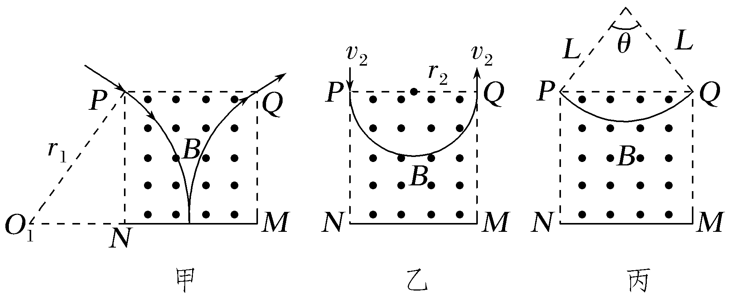
7.(2026·内蒙古呼和浩特高三期末)如图所示,以OP为分界线将直角MON分为区域Ⅰ和Ⅱ,区域Ⅰ内存在方向垂直于纸面向外、磁感应强度大小为B的匀强磁场,区域Ⅱ内存在方向垂直于纸面向里、磁感应强度大小为2B的匀强磁场,OP与OM间的夹角为30°。一质量为m、带电荷量为+q的粒子从分界线上的P点以速度v、沿与分界线OP成60°角的方向射入区域Ⅰ,在区域Ⅰ偏转后直接从O点离开磁场区域,不计粒子的重力。
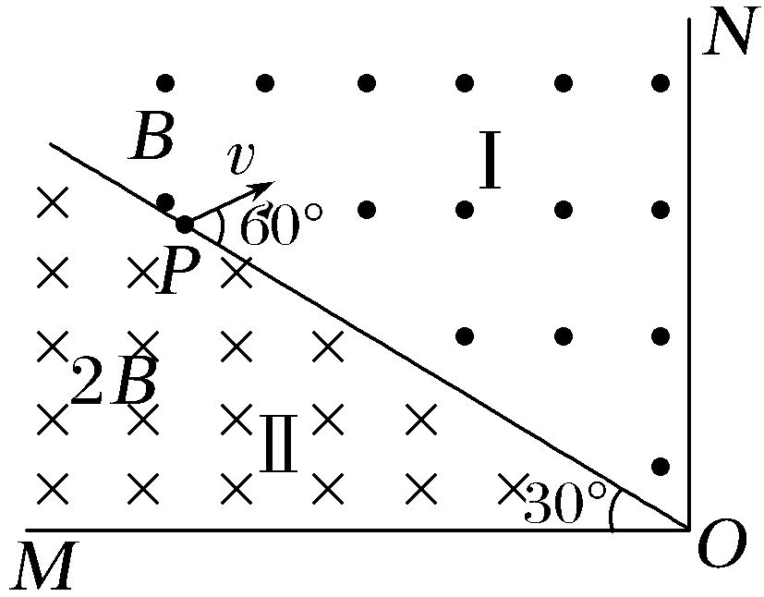
(1)求OP之间的距离;
(2)若粒子从P点射入的速度方向不变,大小可以改变,要使粒子仍从O点离开磁场区域,求粒子射入时速度大小的可能值。
答案 (1)$\frac{\sqrt{3}mv}{qB}$ (2)$\frac{2v}{3n+2}$(n=0、1、2、3、…)
解析 (1)根据牛顿第二定律有qvB=m$\frac{v^{2}}{r}$
得r=$\frac{mv}{qB}$
粒子运动轨迹如图所示
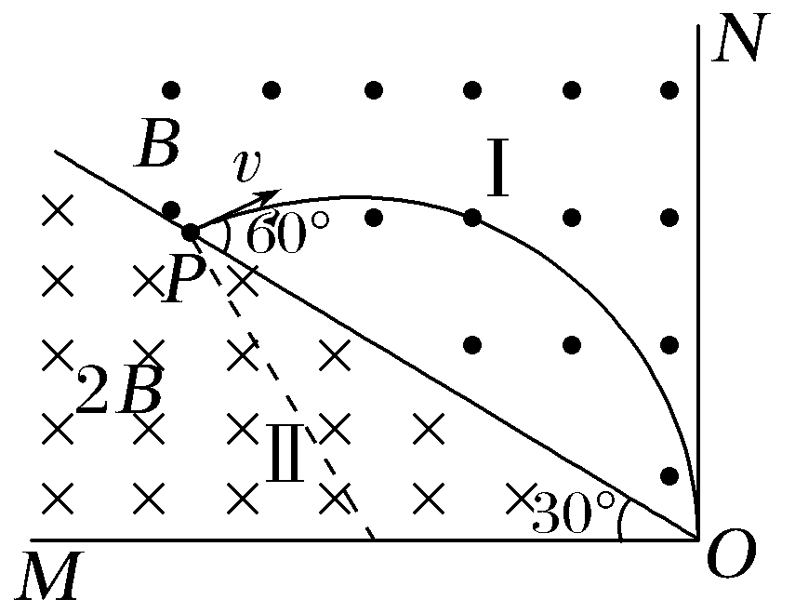
OP之间的距离l=2rcos 30°=$\frac{\sqrt{3}mv}{qB}$。
(2)粒子仍从O点离开磁场,一定是从区域Ⅰ与ON相切离开磁场区域,故r_{i}=$\frac{mv_{i}}{qB}$
r₁=$\frac{mv_{i}}{q·2B}$=$\frac{r_{i}}{2}$
根据几何关系有($\sqrt{3}$r_{i}+$\sqrt{3}$r₁)n+$\sqrt{3}$r_{i}=OP
即($\sqrt{3}$·$\frac{mv_{i}}{qB}$+$\sqrt{3}$·$\frac{mv_{i}}{q·2B}$)n+$\sqrt{3}$·$\frac{mv_{i}}{qB}$=$\frac{\sqrt{3}mv}{qB}$
解得v_{i}=$\frac{2v}{3n+2}$(n=0、1、2、3、…)。

